Établissement d'enseignement budgétaire de l'État fédéral "Université médicale d'État d'Astrakhan" du Ministère de la santé de la Fédération de Russie
Département d'oto-rhino-laryngologie et d'ophtalmologie

Année académique 2019-2020

Spécialité: médecine générale

Discipline: Ophtalmologie

Développeurs: Ramazanova L.Sh., Napylova O.A., Shamratov R.Z.
Astrakhan 2020

Tâche situationnelle №1

Compétences évaluées: PK-6, PK-8, PK-10

Le patient K., 25 ans, se plaignait d'une rougeur de la muqueuse des deux yeux, collant des cils, surtout le matin, une sensation de «corps étranger» sous les paupières. Il est tombé malade il y a trois jours après avoir nagé dans le lac. Lors de l'examen de la conjonctive des paupières et des globes oculaires, elle est fortement hyperémique, modérément œdémateuse, il y a des follicules simples sur la conjonctive des deux yeux, un écoulement purulent modéré.

Des questions

1. Quelle maladie suspectez-vous chez ce patient.
2. Quelles méthodes d'enquête doivent être mises en œuvre en plus
3. Avec quoi faut-il effectuer des diagnostics différentiels pour cette pathologie
4. Quelle est la tactique de vos actions futures
5. Traitement
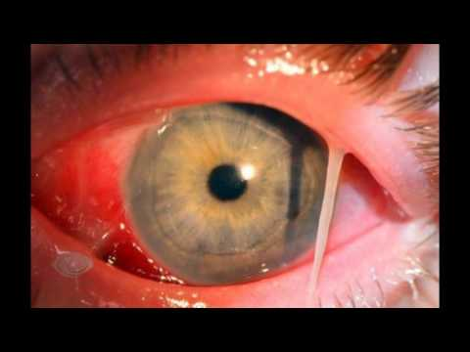

Tâche situationnelle №2

Compétences évaluées: PK-6, PK-8, PK-10

Un patient de 35 ans D. se plaint de rougeurs et de douleurs dans la partie intérieure de la paupière inférieure de l'œil gauche, de fièvre jusqu'à 37,8, de maux de tête, de faiblesse et de malaise. Il y a 5 jours, les dents supérieures étaient douloureuses du même côté. Après un traitement à domicile, les maux de dents se sont progressivement apaisés.
A l'examen, hyperémie cutanée marquée, gonflement de la paupière inférieure de l'œil gauche, plus prononcé dans la zone de projection du sac lacrymal; à la palpation, la douleur et la sécrétion de mucus et de pus à travers l'ouverture lacrymale inférieure sont également notées ici. Il y a une injection modérée de vaisseaux conjonctivaux, un gonflement de la muqueuse de la paupière inférieure et du globe oculaire. L'œil droit est en bonne santé.

Des questions

1. Quelle maladie suspectez-vous chez ce patient?
2. Quelles méthodes d'enquête doivent être mises en œuvre en plus
3. Quelle est la tactique de traitement

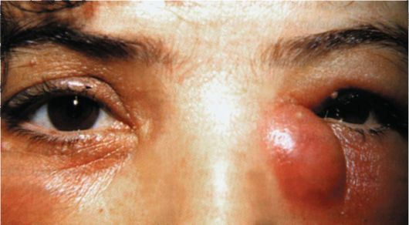

Tâche situationnelle №3

Compétences évaluées: PK-6, PK-8, PK-10

Le patient M., 42 ans, s'est plaint de rougeurs, d'un gonflement douloureux limité et d'un gonflement le long du bord de la paupière supérieure de l'œil gauche pendant trois jours.
À l'examen, un gonflement modéré de la paupière supérieure, une hyperémie et un gonflement de la conjonctive de la paupière supérieure sont notés. De l'anamnèse, il s'est avéré qu'au cours des deux dernières années, cela s'est répété pour la quatrième fois.

Des questions

1. Quelle maladie suspectez-vous chez ce patient?
2. Quelles méthodes d'enquête doivent être mises en œuvre en plus
3. Quelle est la tactique de traitement

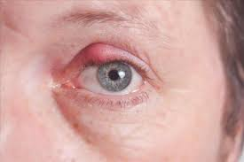

Tâche situationnelle №4

Compétences évaluées: PK-6, PK-8, PK-10

Le patient V., 55 ans, se plaignait de rougeurs, d'épaississement des bords des paupières, de démangeaisons, d'une sensation de colmatage dans les yeux, de fatigue oculaire avec une charge visuelle prolongée à proximité, de rougeurs périodiques des yeux avec l'apparition d'une décharge mousseuse âcre dans les coins de la fissure palpébrale des deux yeux. Malade depuis trois ans.

Des questions

1. Quelle maladie oculaire suspectez-vous chez un patient
2. Quelles sont les causes les plus courantes de cette maladie
3. Quelles sont les complications possibles de cette pathologie?
4. Quelles seront les tactiques de traitement

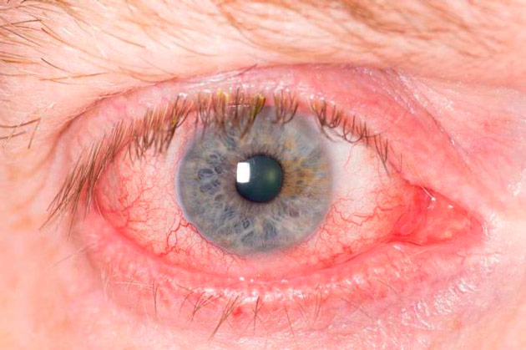

Tâche situationnelle №5

Compétences évaluées: PK-6, PK-8, PK-10

Le patient D., âgé de 15 ans, est apparu il y a quelques semaines sur la paupière supérieure de son œil gauche avec une formation de tumeur de la taille d'un pois. La peau au-dessus de la tumeur est mobile. La formation elle-même est soudée aux tissus sous-jacents. Du côté de la conjonctive, il brille d'une couleur grisâtre, autour de la conjonctive, il est épaissi et hyperémique. La palpation de la tumeur est indolore. Acuité visuelle des deux yeux = 1,0

Des questions

1. Quelle maladie oculaire suspectez-vous chez un patient
2. Quelles sont les causes les plus courantes de cette maladie
3. Quelles seront les tactiques de traitement

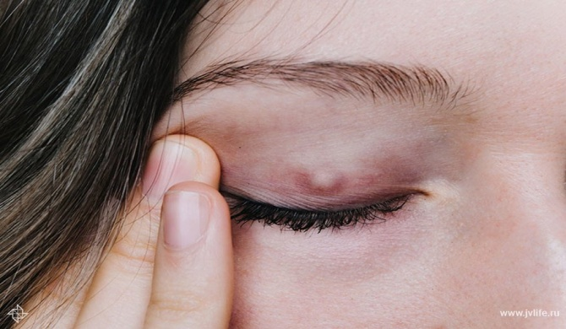

Tâche situationnelle numéro 6

Compétences évaluées: PK-6, PK-8, PK-10

Le patient L., 14 ans, marche la tête rejetée en arrière. Les paupières supérieures des deux yeux sont abaissées. Acuité visuelle des deux yeux = 1,0. Les yeux sont sains.

Des questions

1. Quelle maladie oculaire suspectez-vous chez un patient
2. Quel est le nom de la position forcée de la tête dans cette maladie?
3. Quelles seront les tactiques de traitement

Tâche situationnelle numéro 7

Compétences évaluées: PK-6, PK-8, PK-10

Enfant H., 9 ans, il y a quelques jours est apparu une rougeur, une sensation de colmatage dans les deux yeux. Lorsque vous contactez objectivement un optométriste. Acuité visuelle des deux yeux = 0,9 (non corr.). Un gonflement des paupières et des hémorragies ponctuelles sur la conjonctive de la sclérotique sont notés. Sur la membrane muqueuse des paupières et de l'arcade inférieure, il y a des films gris blanchâtre qui s'enlèvent facilement avec du coton humide. Après leur retrait, le tissu desserré, mais non saignant, est exposé. Dans les couches superficielles de la région périlimbal, de petits infiltrats, parfois érodés. Parties subordonnées de l'œil sans pathologie visible.

Des questions

1. Quelle maladie oculaire suspectez-vous chez le patient
2. Quelles seront les tactiques de traitement

Tâche situationnelle numéro 8

Compétences évaluées: PK-6, PK-8, PK-10

L'enfant F., 7 ans, a mal à la gorge. Dans le contexte de cette maladie, un gonflement prononcé est apparu et une hyperémie dans la partie externe de la paupière supérieure de l'œil gauche. Cette zone est quelque peu douloureuse à la palpation. La conjonctive du globe oculaire est injectée et quelque peu gonflée dans la partie supérieure-externe. Le globe oculaire est déplacé vers le bas et à l'intérieur; sa mobilité est quelque peu limitée. Acuité visuelle de l'œil droit = ​​1,0. Le segment avant n'est pas modifié. Les supports optiques sont transparents. Le fond est normal. L'enfant a un état fébrile.
Des questions

1. Quelle maladie oculaire suspectez-vous chez un patient
2. Quelles seront les tactiques de traitement

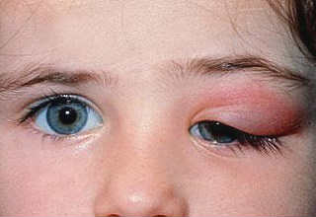

Tâche situationnelle №9

Compétences évaluées: PK-6, PK-8, PK-10
Presque dès la naissance, le bébé S., âgé de 6 mois, souffre de conjonctivite de l'œil gauche. Il est périodiquement traité avec une amélioration à court terme. L'écoulement purulent de l'œil ne disparaît presque pas complètement. Le traitement antibactérien et anti-inflammatoire conduit est inefficace. Objectivement. Légère enflure et hyperémie des bords des paupières. Les cils sont collés en faisceaux avec du pus rétréci (plus au coin médial de l'œil). Écoulement purulent de l'œil. Lacrimation. La conjonctive des paupières est modérément injectée. L'œil est presque calme. Les supports optiques sont transparents. Le fond est normal.
Des questions

1. Quelle maladie oculaire suspectez-vous chez le patient?
2. Quelles seront les tactiques de traitement?

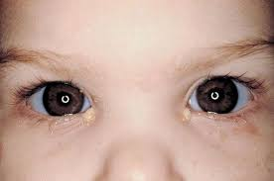

Tâche situationnelle numéro 10

Compétences évaluées: PK-6, PK-8, PK-10

Le patient K., 48 ans, s'est plaint d'une formation de film dans le coin interne de l'œil gauche, se développant sur la cornée. De l'anamnèse: le film a grandi progressivement, environ 2 ans, n'a pas contacté l'ophtalmologiste. À l'examen: la présence d'un film fibrovasculaire dégénératif de la conjonctive, qui se trouve à 4 mm au-delà du bord du membre, est déterminée au coin interne. Les supports optiques sont transparents. Le fond est normal.
Des questions

1. Quelle maladie suspectez-vous chez ce patient?
2. Quelles méthodes d'examen doivent être mises en œuvre en plus?
3. Quelle est la tactique de vos actions futures? Traitement?

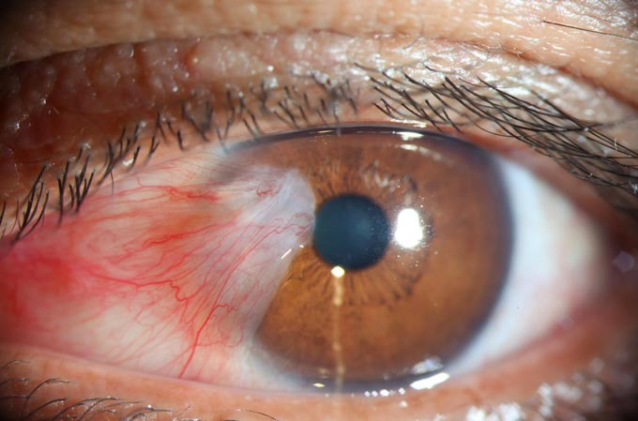

Tâche situationnelle numéro № 11

Compétences évaluées: PK-6, PK-8, PK-10

Le patient P., 76 ans, se plaint de larmoiement, rougeur des deux yeux, diminution de la vision. Souffre de conjonctivite chronique, pour laquelle il reçoit régulièrement un traitement. Données objectives: les paupières inférieures s'affaissent. Les marges costales ne sont pas adjacentes au globe oculaire. La surface conjonctivale de la paupière est exposée. La conjonctive est hypertrophiée dans l'arcade inférieure. Les ouvertures lacrymales sont avérées. Injection conjonctivale du globe oculaire. Segment antérieur des yeux sans modifications visibles. Le fond est normal.
Des questions:
1. Faites un diagnostic.
2. Quelles sont les mesures thérapeutiques.

Tâche situationnelle numéro № 12

Compétences évaluées: PK-6, PK-8, PK-10

La maladie du patient L., âgé de 19 ans, a commencé d'abord dans un œil puis dans l'autre. Plaintes de colmatage, de démangeaisons et de brûlures dans les yeux, de rougeurs et de présence d'écoulement oculaire. Le matin, les paupières sont collées avec du pus séché. Objectivement. Acuité visuelle des deux yeux = 0,9 (non corr.). Les paupières sont un peu gonflées. Sur les cils, croûtes simples de pus séché. Injection conjonctivale sévère du globe oculaire. La conjonctive est légèrement enflée, épaissie. Sur l'hypertrophie des paupières supérieures des papilles. Dans les veines de l'arc conjonctival de pus. Les segments avant des yeux ne sont pas modifiés. Les supports optiques sont transparents. Le fond est normal.
Des questions:
1. Faites un diagnostic.
2. Quelles sont les mesures thérapeutiques.
3. Quelles sont les mesures préventives.

Tâche situationnelle numéro № 13

Compétences évaluées: PK-6, PK-8, PK-10
Le patient M., 39 ans, se plaint d'un gonflement et d'un rinçage sévères des paupières de l'œil droit, d'un écoulement purulent abondant et de l'impossibilité d'ouvrir l'œil. Le patient note une élévation de la température à 37,8 ° et des douleurs musculaires. Objectivement: l'œil gauche est sain, l'acuité visuelle = 1,0. L'acuité visuelle de l'œil droit est de 0,1 (ne corrige pas). Biomicroscopie: œdème sévère et hyperémie des paupières. Les paupières sont douces au toucher, touffues. De la fissure palpébrale, écoulement purulent abondant de couleur jaune, consistance crémeuse. La conjonctive est enflée, desserrée. Sur la cornée, érosion superficielle et petit infiltrat. Départements subordonnés sans pathologie visible.

Des questions:
1. Faites un diagnostic.
2. Quelles recherches supplémentaires sont nécessaires?
3. Quelles sont les mesures thérapeutiques.

Tâche situationnelle numéro N ° 14

Compétences évaluées: PK-6, PK-8, PK-10

Le patient T., 53 ans, se plaint d'un larmoiement constant de l'œil gauche, pire dans la rue. Ces plaintes sont inquiétantes depuis 3 ans. Objectivement: acuité visuelle de l'œil gauche = 1,0. La position des paupières et des ouvertures lacrymales est correcte, en appuyant sur la zone du sac lacrymal - il n'y a pas de décharge. Il y a des larmes. Test lacrymal couleur négatif. Lors du lavage des voies lacrymales, le liquide ne passe pas dans le nez, il revient par l'ouverture lacrymale supérieure. L'œil est calme. Les supports optiques sont transparents. Le fond sans pathologie. TOS = 19 mmHg Art.
Acuité visuelle de l'œil droit = ​​1,0. L'œil est sain. Le test lacrymal est positif, lors du lavage le liquide passe librement dans le nez.
TOD = 18 mmHg Art.

Des questions:
1. Faites un diagnostic.
2. Quelles sont les mesures thérapeutiques.

Tâche situationnelle numéro № 15

Compétences évaluées: PK-6, PK-8, PK-10

La fille a 4,5 ans. Les parents sont préoccupés par la structure inhabituelle des yeux de l'enfant
( Image 1).
Les parents expriment également leur inquiétude face au strabisme apparent chez la fille. Objectivement: L'acuité visuelle des deux yeux est de 0,9 sans correction.
Des questions:
1. Faites un diagnostic préliminaire.
2. Comment clarifier la question du strabisme?
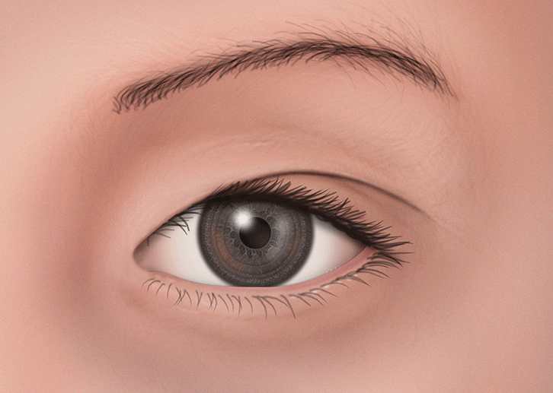
3. Quelles sont les recommandations de traitement.

